L2_2.3 Datenabfrage über zwei Tabellen – Information
Equi - Join

Die gewünschte Fahrschülerliste soll die Attribute vorname, nachname, strasse, hausnr, plz und ort enthalten.
Die Syntax des SELECT-Befehls lässt zunächst auf eine einfache Lösung schließen.

SELECT attribut_1, attribut_2, ….
FROM tabelle_1, tabelle_2…
WHERE ….

Da die gewünschten Daten sowohl aus der Tabelle fahrlehrer als auch aus der Tabelle orte stammen, müssen in der FROM-Klausel beide Tabellen genannt werden.
Demnach müsste der Befehl zur Ausgabe der Fahrlehrerliste folgendermaßen lauten:

SELECT vorname, nachname, strasse, hausnr, plz, ort
FROM fahrschueler, orte;

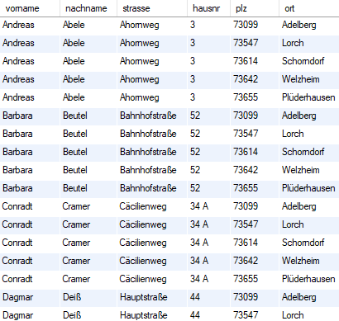
Das Ergebnis zeigt, dass der eingegebene Befehl nicht korrekt war.
Die Liste enthält zu jedem Fahrschüler alle Orte. Insgesamt werden 65 Zeilen aufgelistet.
Es wird also das sogenannte „kartesische Produkt“ aus den 13 Datensätzen der Tabelle fahrschueler und den 5 Datensätzen der Tabelle orte gebildet (13 * 5 = 65).
Da in der Datenbank nur 13 Fahrschüler erfasst sind, darf eine korrekte Liste auch nur 13 Zeilen ausgeben.

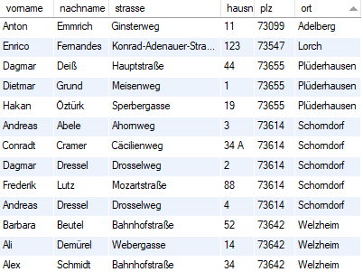
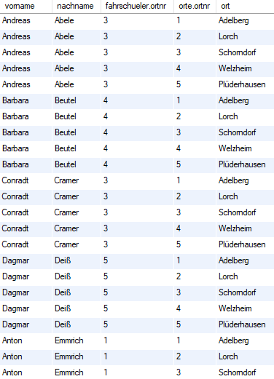
Es dürfen nur die Zeilen angezeigt werden,
bei denen der Wert des Attributs ortnr
aus der Tabelle fahrschueler gleich dem
Wert des Attributs ortnr aus der Tabelle
orte ist.

Diese Selektionsbedingung muss in die WHERE-Klausel der SELECT-Anweisung aufgenommen werden.

Der vollständige SQL-Befehl muss also lauten:
SELECT nachname, vorname, strasse, hausnr, plz, ort
FROM fahrschueler, orte
WHERE fahrschueler.ortnr = orte.ortnr;

Bei Namensgleichheit von Attributen müssen in SQL-Anweisungen zusätzlich auch die Tabellennamen angegeben werden.
Da in beiden Tabellen der Name des Attributs ortnr identisch ist, müssen jeweils die Tabellennamen vorangestellt werden.

Diese Form der paarweisen Verknüpfung nennt man „Equi – Join“.

